附件3：
国资招聘网站投递简历操作流程
步骤一：点击进入国资招聘网站：
https://wecruit.hotjob.cn/SU6225ad6c0dcad4640463dafd/pb/index.html ，
步骤二：首页右上角点击注册按钮；
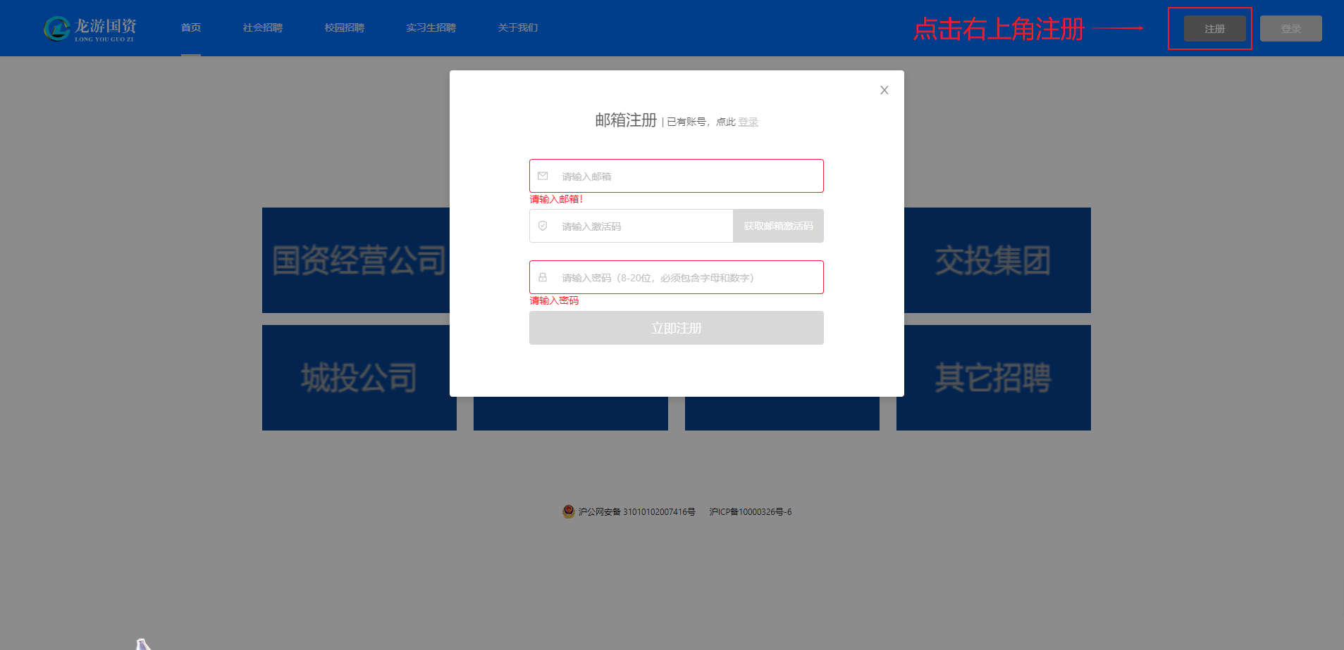
步骤三：完成注册并登录，点击右上角进入个人中心页面；
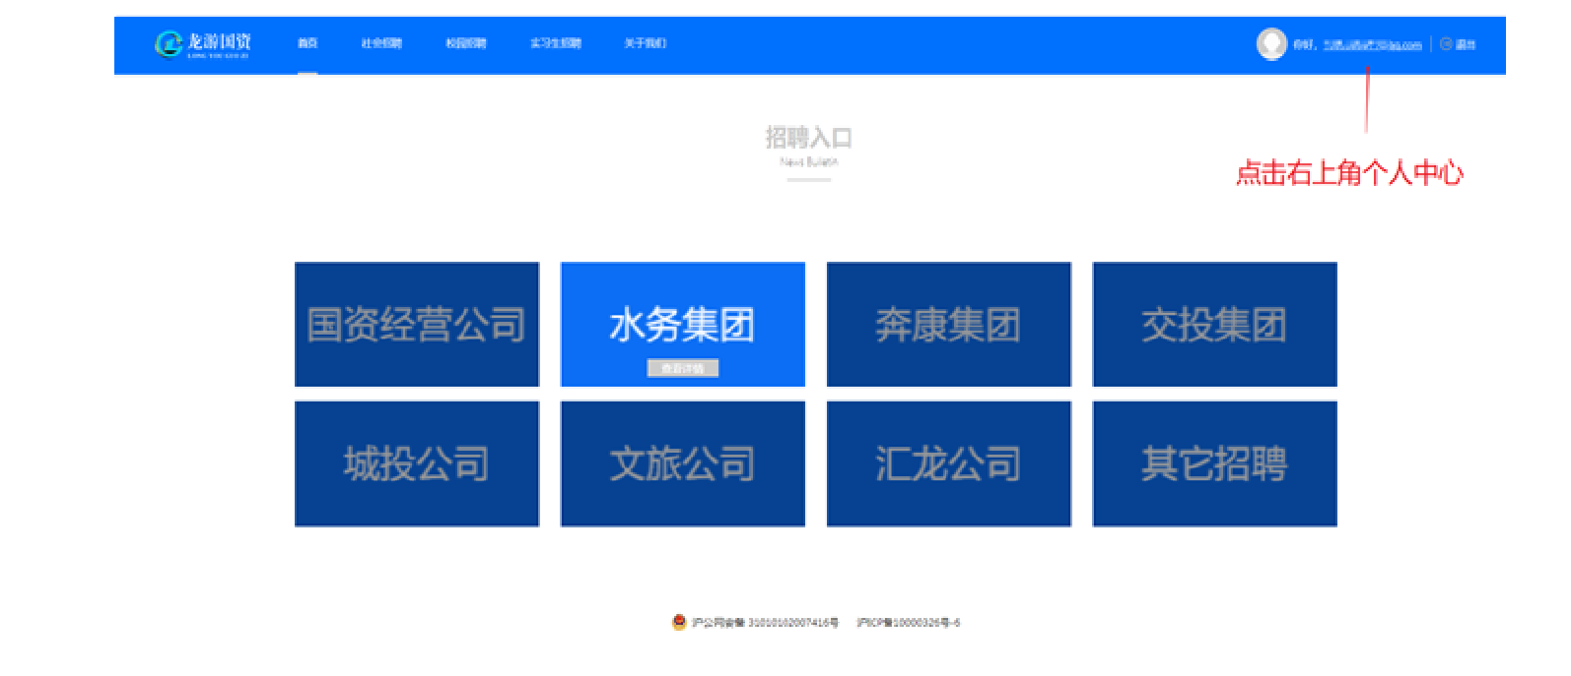
步骤四：新建简历
报考人员需确保所提供的信息真实完整，如弄虚作假所造成的一切后果由应聘人员本人负责；资格审查工作将贯穿公开招聘的全过程，如发现信息不实，将随时取消考试或聘用资格。
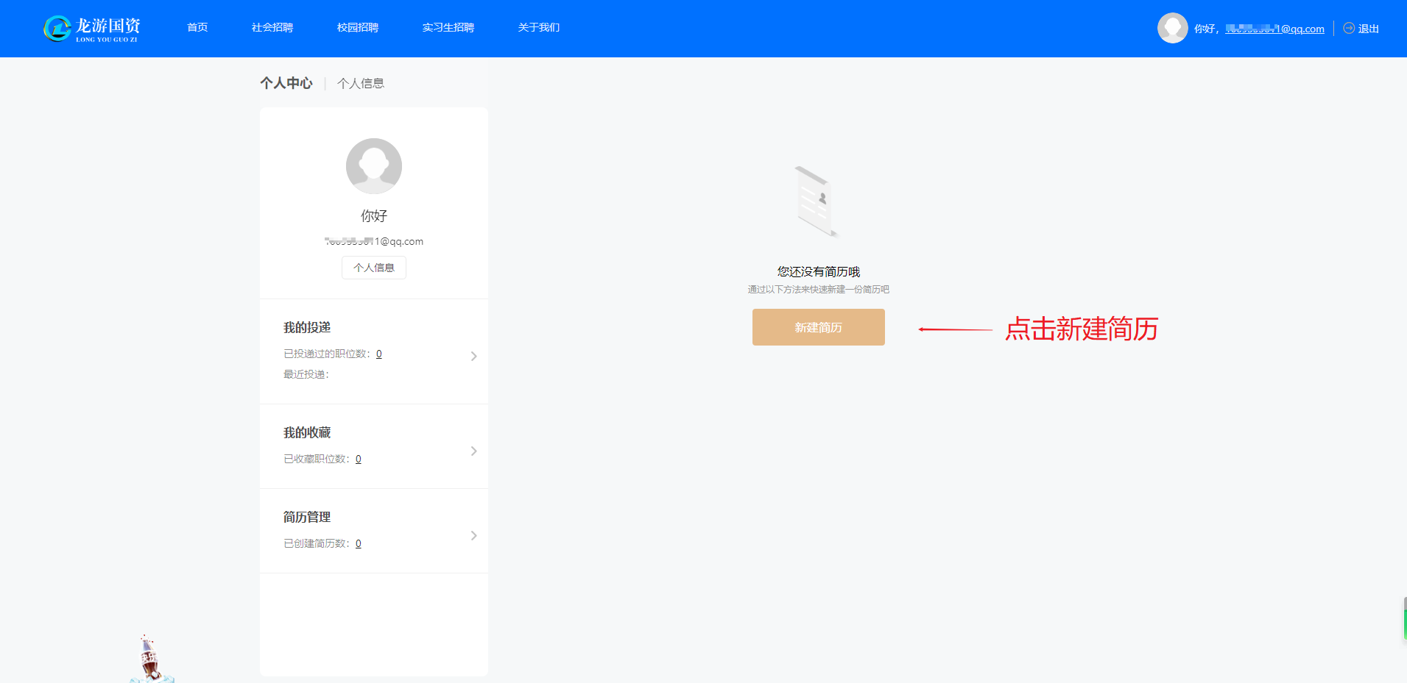
步骤五：返回首页，点击水务集团招聘模块，选择要报名的岗位；
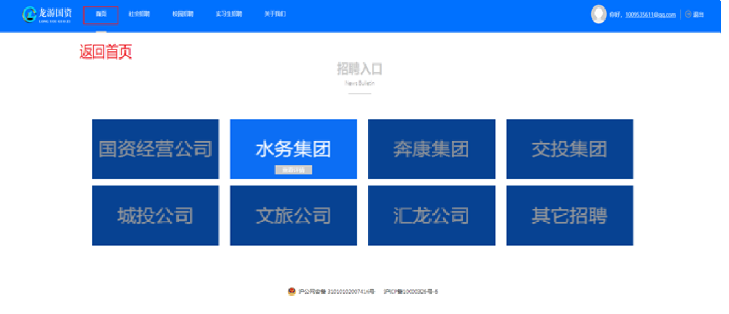
步骤六：进入意向岗位界面，点击“立即投递”按钮完成简历投递。
